ПРОЕКТ РЕШЕНИЯ
о предоставлении разрешения на условно разрешенный
вид использования земельных участков

В соответствии со статьей 39 Градостроительного кодекса Российской Федерации, административным регламентом предоставления муниципальной услуги «Предоставление разрешения на условно разрешенный вид использования земельных участков и (или) объектов капитального строительства», утвержденным постановлением администрации Находкинского городского округа от 26.04.2022 № 396, на основании рекомендаций комиссии по подготовке проекта Правил землепользования и застройки Находкинского городского округа, руководствуясь статьей 48 Устава Находкинского городского округа, администрация Находкинского городского округа
ПОСТАНОВЛЯЕТ:
1. Предоставить или отказать в предоставлении разрешения на условно разрешенный вид использования «трубопроводный транспорт (7.5)» в отношении земельного участка площадью 48077 кв.м, находящегося примерно в 700 метрах на юго-восток от здания, расположенного по адресу: Российская Федерация, край Приморский, Находкинский городской округ, город Находка, микрорайон «поселок Врангель», улица Нижне-Набережная, земельный участок 76, предварительно согласованного для предоставления обществу с ограниченной ответственностью «Транснефть-порт-Козьмино» постановлением администрации Находкинского городского округа от 19.02.2024 №384 «О предварительном согласовании обществу с ограниченной ответственностью «Транснефть-порт-Козьмино» предоставления земельного участка».
2. Управлению внешних коммуникаций администрации Находкинского городского округа опубликовать настоящее постановление в официальных средствах массовой информации Находкинского городского округа.
3. Отделу делопроизводства администрации Находкинского городского округа разместить данное постановление на официальном сайте Находкинского городского округа в сети Интернет.
4. Контроль за исполнением данного постановления «О предоставлении разрешения на условно разрешенный вид использования земельных участков» возложить на заместителя главы администрации.

Правила землепользования и застройки Находкинского городского округа
Фрагмент карты градостроительного зонирования
территории Находкинского городского округа

Заявитель: Цех И.В.
Адрес (местоположение) земельного участка: г. Находка, ул. Тиссовая, 26
Кадастровый номер: 25:31:010211:12996
Испрашиваемый вид разрешенного использования: спорт

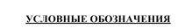

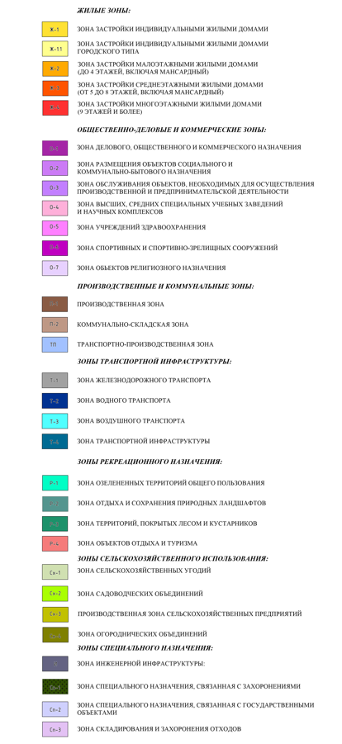
земельный участок площадью 48077 кв.м.

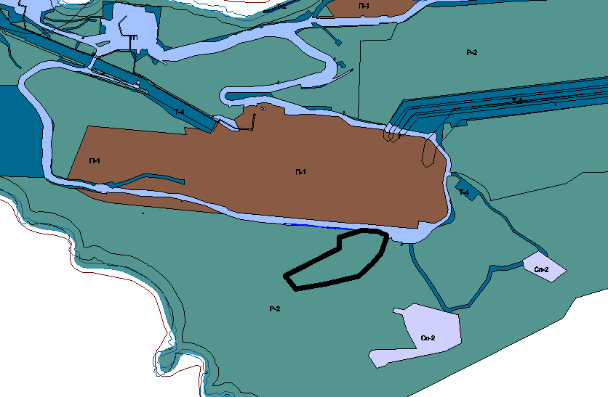

Схема расположения земельного участка площадью 48077 кв.м

